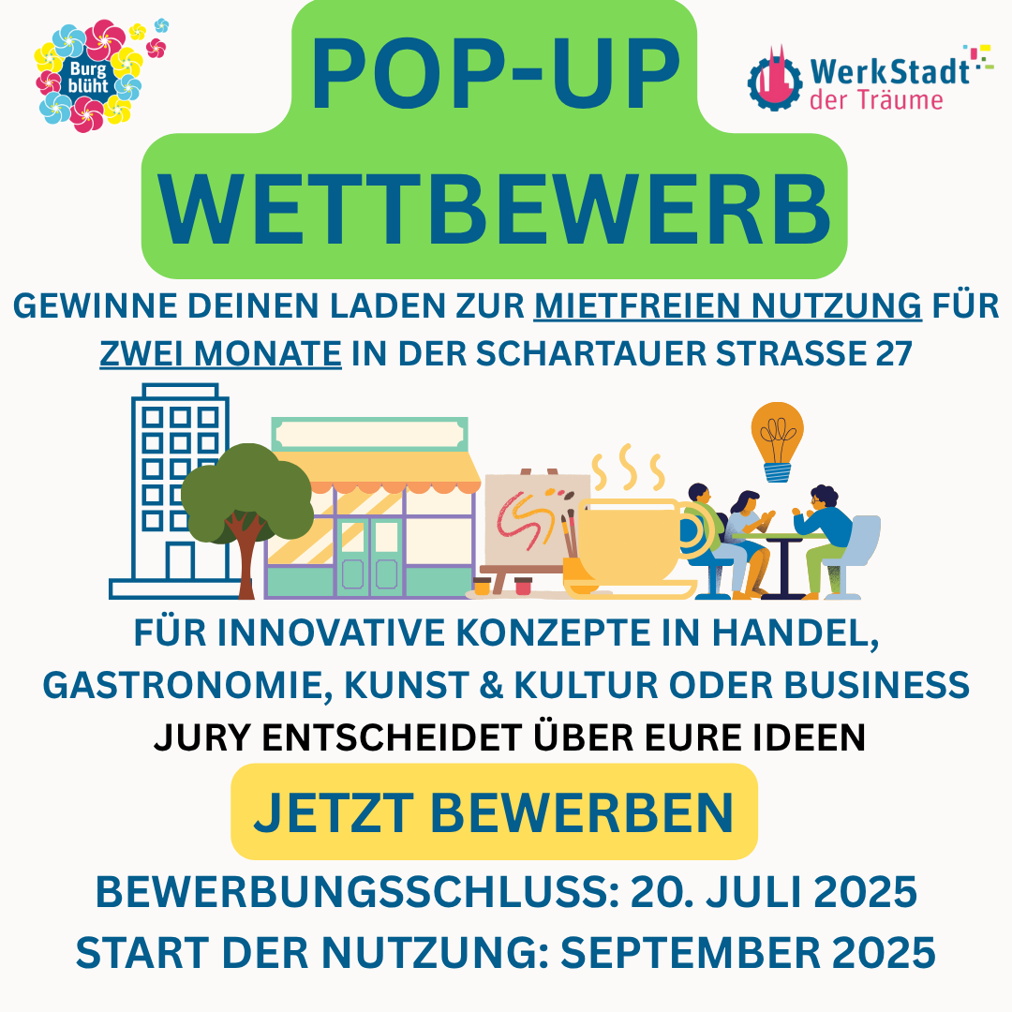

Aufruf zum Pop – up – Wettbewerb
Du träumt davon, die eigene Geschäftsidee zu verwirklichen? Dann haben wir großartige Neuigkeiten für dich!
Die Burger Innenstadt öffnet ihre Türen für kreative Köpfe und innovative Konzepte. Mit dem Pop-up-Wettbewerb der 'WerkStadt der Träume' bieten wir dir die einmalige Gelegenheit, deine Geschäftsidee zwei Monate lang ohne Mietkosten zentral in der Schartauer Straße 27 zu testen.
Wir suchen Menschen mit Visionen, die das Leben unserer Innenstadt bereichern möchten. Ob du ein innovatives Einzelhandelskonzept, ein spannendes Gastronomieprojekt oder eine kreative Mischung aus Kultur und Business im Kopf hast – zeigt uns, wie deine Idee unsere Innenstadt belebt und überzeuge unsere Jury.
Und wer weiß? Vielleicht wird aus deinem temporären Pop-up-Projekt eine dauerhafte Erfolgsgeschichte in der Burger Innenstadt.
Die Bewerbung ist dabei ganz einfach: Du musst nur das untenstehende Bewerbungsformular ausfüllen. Du hast bis zum 20. Juli 2025 Zeit, uns von deinem Konzept zu überzeugen. Wenn deine Idee gewinnt, kannst du im September 2025 bereits loslegen!
Lass uns gemeinsam die Burger Innenstadt zum Blühen bringen!

Bewerbungsformular
Vorname:
Nachname:
Straße:
PLZ:
Ort:
Telefon:
E-Mail:
Homepage (optional):
Gewerbehaftpflichtversicherung vorhanden: | Ja/nein
Benötigte Fläche in qm:
Meine bevorzugten Öffnungszeiten:
Meine Projektidee: | Beschreibe uns dein Geschäftsmodell: Welches Angebot bietest du an? Wie trägt dein Angebot zur Belebung und Erweiterung des bestehenden Angebots in der Burger Innenstadt bei? Wie sieht deine langfristige Perspektive aus (wenn du schon eine hast)?
Ein paar Worte zu mir: | Erzähle uns etwas über dich: Was ist deine Motivation? Was für ein Mensch bist du?
Zusätzliche Infos (optional): | Hier hast du die Möglichkeit, uns ein Video, eine Präsentation, Bilder und was dir sonst so einfällt zu schicken, damit wir dich und deine Idee besser kennenlernen können.
Mit dem Absenden des Kontaktformulars erklärst du dich damit einverstanden, dass deine Daten zur Bearbeitung deines Anliegens verwendet werden.

Das Formular sendest du bitte bis zum 20. Juli an: campusmanagment@stadt-burg.de

Hinweis zur Datenverarbeitung:
Die Verarbeitung von personenbezogenen Daten entspricht den Regelungen der Datenschutzgrundverordnung der Europäischen Union (EU-DSGVO). Auf den Datenschutzhinweis der Stadt Burg wird hiermit verwiesen. Dieser kann über die Homepage Datenschutzerklärung - Stadt Burg abgerufen werden.

